МИНИСТЕРСТВО ОБРАЗОВАНИЯ РЕСПУБЛИКИ БЕЛАРУСЬ

УЧРЕЖДЕНИЕ ОБРАЗОВАНИЯ
ГОМЕЛЬСКИЙ ГОСУДАРСТВЕННЫЙ ТЕХНИЧЕСКИЙ
УНИВЕРСИТЕТ ИМЕНИ П.О.СУХОГО

Факультет автоматизированных и информационных систем

Кафедра «Информационные технологии»

ЛАБОРАТОРНАЯ РАБОТА №3

Вариант 12

по дисциплине: «Введение в разработку программного обеспечения»
на тему: «Объектно-ориентированное программирование в Java.
Системы сборки проекта»

Выполнил: студент гр. ИТП-21
Климин К.В.
Принял: преподаватель-стажёр
Федоренко С.Н.

Гомель 2026
Цель работы: изучить принципы объектно-ориентированного программирования в Java (абстрактные классы, наследование, композиция), освоить документирование кода с помощью JavaDoc и сборку проекта с использованием системы сборки Maven.

Ход работы и результаты выполнения:

Задание:
1. Создать абстрактный класс пицца и наследовать от него виды: Пепперони, Сырная, Мясная.
2. Каждая пицца содержит поля цена, вес, диаметр и калорийность.
3. Создать не менее 3 экземпляров каждого класса пицц.
4. Вывести количество пицц, вес которых превышает заданный.
5. Вывести цену каждой пиццы, диаметр которой превышает заданный.

Общие требования к работе:
- Разработать UML-диаграмму иерархии классов согласно варианту.
- При наименовании компонентов руководствоваться соглашением о наименовании Java Code Conventions.
- При описании иерархии классов использовать наследование и композицию.
- На основе UML-диаграммы разработать иерархию классов на языке Java.
- Весь код снабдить элементами документирования (JavaDoc).
- Разработанную иерархию поместить в .jar-файл для дальнейшего использования в качестве библиотечных классов.
- Создать консольное приложение для демонстрации работы созданных классов.
- Составить отчёт о проделанной работе.

Дополнительные требования:

1.Использовать IntelliJ IDEA запрещено (рекомендуется VS Code).

2.Инициализацию проекта выполнить с помощью Maven.

3.Сборку проекта выполнить с помощью Maven.

На рисунке 1 представлена UML-диаграмма иерархии классов

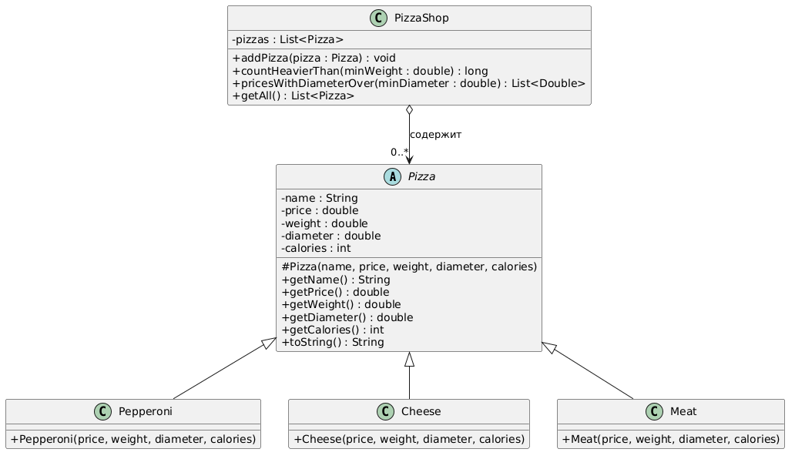

Рисунок 1 – UML-диаграмма иерархии классов

На рисунке 2 представлен результат работы программы.

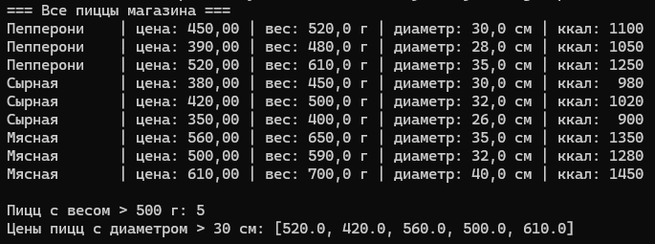

Рисунок 2 – Результат работы программы

Описание структуры классов
- Pizza — абстрактный класс, содержит общие поля (name, price, weight, diameter, calories) и методы (геттеры, toString()). Помечается буквой A (abstract).
- Pepperoni, Cheese, Meat — наследники класса Pizza (на UML-диаграмме стрелка с пустым треугольником идёт от наследников к родителю). Каждый наследник переопределяет название пиццы через конструктор.
- PizzaShop — класс-агрегатор. Содержит поле pizzas типа List<Pizza> — это композиция: магазин содержит коллекцию пицц. На UML-диаграмме от PizzaShop к Pizza идёт линия с закрашенным ромбом со стороны магазина и подписью «содержит» (кратность 0..*).
- Методы countHeavierThan() и pricesWithDiameterOver() — реализуют пункты 4 и 5 задания. Первый считает количество пицц, вес которых превышает заданный порог, второй возвращает список цен пицц, диаметр которых больше заданного. Оба метода работают с полиморфной коллекцией List<Pizza>, не зная конкретных типов наследников.
- Конструктор Pizza — объявлен как protected, чтобы создавать объекты можно было только через наследников (нельзя создать «просто пиццу», это абстрактная сущность). Внутри конструктора есть валидация: цена, вес и диаметр должны быть больше нуля, калорийность — неотрицательной.
- Метод getAll() — возвращает неизменяемое представление коллекции (Collections.unmodifiableList), чтобы внешний код не мог случайно удалить или добавить пиццу в обход методов магазина. Это принцип инкапсуляции.
- Main — демонстрационное консольное приложение. Создаёт 9 объектов (по 3 каждого типа), добавляет их в магазин, выводит весь ассортимент, а затем показывает результаты работы методов подсчёта.

Вывод: в ходе лабораторной работы была разработана иерархия классов для учёта пицц: абстрактный класс Pizza с общими полями (цена, вес, диаметр, калорийность) и три наследника — Pepperoni, Cheese и Meat. Композиция реализована в классе PizzaShop, который хранит коллекцию пицц и содержит методы для подсчёта количества пицц с весом больше заданного и вывода цен пицц с диаметром больше заданного. Проект собран с помощью Maven в исполняемый .jar-файл, а иерархия классов оформлена в виде отдельной библиотеки pizza-lib.jar. Все поставленные задачи выполнены в полном объёме.

ПРИЛОЖЕНИЕ А
(обязательное)

Текст программы

pom.xml

<?xml version="1.0" encoding="UTF-8"?>
<project xmlns="http://maven.apache.org/POM/4.0.0"
xmlns:xsi="http://www.w3.org/2001/XMLSchema-instance"
xsi:schemaLocation="http://maven.apache.org/POM/4.0.0
http://maven.apache.org/xsd/maven-4.0.0.xsd">
<modelVersion>4.0.0</modelVersion>

<groupId>com.example</groupId>
<artifactId>pizza-lab</artifactId>
<version>1.0.0</version>
<packaging>jar</packaging>

<properties>
<maven.compiler.source>17</maven.compiler.source>
<maven.compiler.target>17</maven.compiler.target>
<project.build.sourceEncoding>UTF-8</project.build.sourceEncoding>
</properties>

<build>
<plugins>
<!-- Плагин для запуска: mvn exec:java -->
<plugin>
<groupId>org.codehaus.mojo</groupId>
<artifactId>exec-maven-plugin</artifactId>
<version>3.1.0</version>
<configuration>
<mainClass>com.example.pizza.Main</mainClass>
</configuration>
</plugin>
<!-- Плагин для сборки JAR с Main-Class (mvn package) -->
<plugin>
<groupId>org.apache.maven.plugins</groupId>
<artifactId>maven-jar-plugin</artifactId>
<version>3.4.1</version>
<configuration>
<archive>
<manifest>
<mainClass>com.example.pizza.Main</mainClass>
</manifest>
</archive>
</configuration>
</plugin>
</plugins>
</build>
</project>

Pizza.java

package com.example.pizza;

import java.util.Objects;

/**
* Абстрактный класс, представляющий пиццу.
* Содержит общие для всех видов пицц характеристики.
*/
public abstract class Pizza {

/** Название пиццы. */
private final String name;

/** Цена пиццы. */
private final double price;

/** Вес пиццы в граммах. */
private final double weight;

/** Диаметр пиццы в сантиметрах. */
private final double diameter;

/** Калорийность пиццы (ккал). */
private final int calories;

/**
* Создаёт новый объект пиццы.
*
* @param name название пиццы
* @param price цена (должна быть > 0)
* @param weight вес в граммах (должен быть > 0)
* @param diameter диаметр в см (должен быть > 0)
* @param calories калорийность в ккал (должна быть >= 0)
*/
protected Pizza(String name, double price, double weight,
double diameter, int calories) {
if (price <= 0) throw new IllegalArgumentException("Цена должна быть > 0");
if (weight <= 0) throw new IllegalArgumentException("Вес должен быть > 0");
if (diameter <= 0) throw new IllegalArgumentException("Диаметр должен быть > 0");
if (calories < 0) throw new IllegalArgumentException("Калорийность должна быть >= 0");

this.name = Objects.requireNonNull(name, "name");
this.price = price;
this.weight = weight;
this.diameter = diameter;
this.calories = calories;
}

/** @return название пиццы */
public String getName() { return name; }

/** @return цена пиццы */
public double getPrice() { return price; }

/** @return вес пиццы в граммах */
public double getWeight() { return weight; }

/** @return диаметр пиццы в см */
public double getDiameter() { return diameter; }

/** @return калорийность в ккал */
public int getCalories() { return calories; }

@Override
public String toString() {
return String.format("%-12s | цена: %6.2f | вес: %5.1f г | диаметр: %4.1f см | ккал: %4d",
name, price, weight, diameter, calories);
}
}

Pepperoni.java

package com.example.pizza;

/**
* Пицца «Пепперони».
*/
public class Pepperoni extends Pizza {

/**
* Создаёт пиццу «Пепперони».
*
* @param price цена
* @param weight вес в граммах
* @param diameter диаметр в см
* @param calories калорийность в ккал
*/
public Pepperoni(double price, double weight, double diameter, int calories) {
super("Пепперони", price, weight, diameter, calories);
}
}
Cheese.java

package com.example.pizza;

/**
* Пицца «Сырная».
*/
public class Cheese extends Pizza {

/**
* Создаёт пиццу «Сырная».
*
* @param price цена
* @param weight вес в граммах
* @param diameter диаметр в см
* @param calories калорийность в ккал
*/
public Cheese(double price, double weight, double diameter, int calories) {
super("Сырная", price, weight, diameter, calories);
}
}

Meat.java

package com.example.pizza;

/**
* Пицца «Мясная».
*/
public class Meat extends Pizza {

/**
* Создаёт пиццу «Мясная».
*
* @param price цена
* @param weight вес в граммах
* @param diameter диаметр в см
* @param calories калорийность в ккал
*/
public Meat(double price, double weight, double diameter, int calories) {
super("Мясная", price, weight, diameter, calories);
}
}

PizzaShop.java

package com.example.pizza;

import java.util.ArrayList;
import java.util.Collections;
import java.util.List;

/**
* Магазин пицц. Хранит коллекцию пицц (композиция)
* и предоставляет методы для аналитики.
*/
public class PizzaShop {

/** Коллекция пицц магазина. */
private final List<Pizza> pizzas = new ArrayList<>();

/**
* Добавляет пиццу в магазин.
*
* @param pizza пицца для добавления
*/
public void addPizza(Pizza pizza) {
if (pizza == null) throw new IllegalArgumentException("pizza == null");
pizzas.add(pizza);
}

/**
* Подсчитывает количество пицц, вес которых превышает заданный.
*
* @param minWeight пороговый вес в граммах
* @return количество пицц с весом &gt; minWeight
*/
public long countHeavierThan(double minWeight) {
return pizzas.stream()
.filter(p -> p.getWeight() > minWeight)
.count();
}

/**
* Возвращает цены пицц, диаметр которых превышает заданный.
*
* @param minDiameter пороговый диаметр в см
* @return список цен подходящих пицц
*/
public List<Double> pricesWithDiameterOver(double minDiameter) {
List<Double> result = new ArrayList<>();
for (Pizza p : pizzas) {
if (p.getDiameter() > minDiameter) {
result.add(p.getPrice());
}
}
return result;
}

/**
* @return неизменяемое представление всех пицц магазина
*/
public List<Pizza> getAll() {
return Collections.unmodifiableList(pizzas);
}
}

Main.java

package com.example.pizza;

/**
* Консольное демонстрационное приложение для варианта 11.
*/
public class Main {

/**
* Точка входа.
*
* @param args аргументы командной строки (не используются)
*/
public static void main(String[] args) {
PizzaShop shop = new PizzaShop();

// Пункт 3: не менее 3 экземпляров каждого класса
shop.addPizza(new Pepperoni(450.0, 520, 30, 1100));
shop.addPizza(new Pepperoni(390.0, 480, 28, 1050));
shop.addPizza(new Pepperoni(520.0, 610, 35, 1250));

shop.addPizza(new Cheese(380.0, 450, 30, 980));
shop.addPizza(new Cheese(420.0, 500, 32, 1020));
shop.addPizza(new Cheese(350.0, 400, 26, 900));

shop.addPizza(new Meat(560.0, 650, 35, 1350));
shop.addPizza(new Meat(500.0, 590, 32, 1280));
shop.addPizza(new Meat(610.0, 700, 40, 1450));

// Выводим весь ассортимент
System.out.println("=== Все пиццы магазина ===");
shop.getAll().forEach(System.out::println);

// Пункт 4: количество пицц с весом больше заданного
double minWeight = 500.0;
System.out.printf("%nПицц с весом > %.0f г: %d%n",
minWeight, shop.countHeavierThan(minWeight));

// Пункт 5: цены пицц с диаметром больше заданного
double minDiameter = 30.0;
System.out.printf("Цены пицц с диаметром > %.0f см: %s%n",
minDiameter, shop.pricesWithDiameterOver(minDiameter));
}
}

